МКОУ «Чаравалинская СОШ»

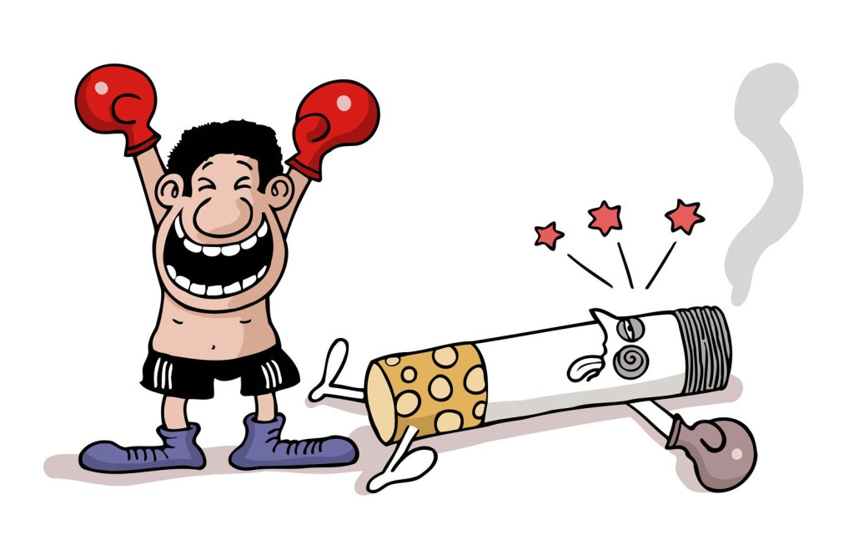

Подготовила и провела
учитель начальных классов Рашидова У.С.

Классный час "Курить — здоровью вредить" 3класс

Цели:
1.Способствовать расширению знаний о вреде курения.
2. Создать среду для формирования отрицательного отношения к табаку.
3. Содействовать воспитанию у учащихся ответственности за свое здоровье, бережного отношения к нему как к главной ценности человека.
Оборудование: плакаты с пословицами, музыкальное сопровождение к сценкам, предметы для драматизаций.
1. Слово учителю:
- Хорошее здоровье - это образ жизни, который человек выбирает для себя, если он хочет достичь благополучия. Все, что ни делает человек, так или иначе, отражается на состоянии его здоровья. Доброе здоровье включает в себя интересы и цели в жизни человека, его хорошие привычки. Какие хорошие привычки вы знаете? (ответы детей)
Но есть привычки, которые подрывают здоровье. Попробуйте назвать их. (ответы детей)
Звучит музыка и в класс вбегают три волшебника.
_Ах, куда это мы попали?
- Боже мой! Какой чистый воздух!
- Какие необыкновенно красивые люди!
- Посмотрите в окно… Небо…, деревья…, люди… Как это прекрасно!
Учитель. – Уважаемые незнакомцы. Что вас так удивляет, поделитесь с нами.
- А вы, простите, кто?
-Мы жители села Ярык – су.
- А мы юные волшебники. Да, да, да. Правда, мы пока только учимся этому невероятному сложному делу. Но нам говорят, что мы делаем определённые успехи.
- Вот смотрите: …….
-Да погоди ты с чудесами. Вечно хвастается, торопится. Вот и в машину времени без разрешения учителя влез.
-Но зато теперь мы знаем, что надо помочь несчастным людям.
- И предупредить людей о страшном зле.
Учитель: Милые волшебники, успокойтесь и расскажите по порядку, кто несчастный, кого предупредить?!
- Хорошо. Мы изучили много книг, много заклинаний, но нам не доверяли наши учителя серьёзные работы, в том числе перемещаться во времени, наблюдая за жизнью людей, помогать нуждающимся. А этот торопыга уверил нас, что надо доказать, что мы уже способны на серьёзные дела, да ещё соврал, что умеет управлять машиной времени.
- С помощью заклинаний мы переместились во времени и приземлились в очень странном задымлённом городе.
- Нас встретили маленькие жёлтые человечки с желтыми зубами и ногтями, дурным запахом изо рта и от тела, к тому же они не выпускали изо рта дымящиеся трубки, то есть все курили. Мы успели узнать, что люди в этом городе никогда не видели чистого неба и яркого солнца. Их закрывал густой табачный дым, люди рано умирали, а дети рождались больными, слабыми и выглядели как старички.
- Через несколько минут мы, волшебники, почувствовали, что задыхаемся, закашлялись, у нас потекли слёзы, появился насморк. Было так плохо, что мы не могли сосредоточиться на том, как надо действовать, чтоб выбраться из этого страшного города.
- А я стал перебирать в памяти разные заклинания, и одно из них случайно сработало, и вот мы здесь!
- Какое счастье!... Да, но как помочь тем несчастным людям!
- Надо просто узнать всё о курении и табачном дыме.
- И о том, как избавиться от вредной привычки.
- Тогда, скорее за книги, в библиотеку.
- Но ведь мы столько времени потеряем.
- Учитель:
Не волнуйтесь так, мы собрались здесь, чтоб поговорить о вредных привычках, в частности о курении, и рассказать всё, что знаем о табаке и табачном дыме.

2. Сообщения детей:
Табак – это однолетнее растение семейства паслёновых, в листьях которого находится никотин. Жителям Европы долго был неизвестен табак. Впервые с курением табака познакомились участники экспедиции Христофора Колумба. Они наблюдали как индейцы южной Америки выпускали дым изо рта, который втягивали из сожжённых сухих листьев в трубках. Эти трубки называли «сигаро», а листья «табако». Колумб и завёз это растение в Европу.
Табак использовали даже как лекарственное растение. Но это было недолго. Кратковременное облегчение болезни заменялось тяжелыми отравлениями, иногда приводящих к смерти. Частые случаи отравления табаком, пожары от курения вызвали разочарование и курение, и нюханье табака были запрещены и жестоко преследовались. В России за это били кнутом, за торговлю табаком отрезали носы, рвали ноздри, ссылали в другие города.
Но в этой борьбе табак все же оказался победителем. Вернее, купцы, получавшие огромные прибыли от торговли сигарами и папиросами, доходы казны значительно росли. В царствование Петра I, который сам стал заядлым курильщиком после посещения Голландии, курение стало разрешено. Шло время, и стало понятно, что курение вредно для здоровья.
Ребята, поднимите руку те, у кого родители курят – папа или мама? Хорошо ли это – мы попытаемся сегодня выяснить. Вспомните, что испытываете вы, когда находитесь рядом с курящими людьми. Да, кашель, тошноту, резь в глазах – и это только самые небольшие неприятности. В табаке, который находится в сигаретах, содержится тот самый никотин – яд, один из самых опасных ядов растительного происхождения. Ученые доказали, что для человека смертельная доза никотина составляет 2-3 капли. Именно такая доза поступает ежедневно в кровь после выкуривания 20-25 сигарет. Курильщик не погибает потому, что доза вводится постепенно, не в один прием.
А ведь организм человека уже при первом прикуривании сигареты сигнализирует о том, что ему плохо. Кто пробовал курить, опишите своё состояние в этот момент.
- Действительно, при первом курении у человека обычно першит в горле, учащённо бьётся сердце, во рту – противный вкус, в глазах темнеет, голова начинает кружиться, тошнит.… Так организм борется с ядом и «говорит» хозяину: «Не губи себя! Никогда не пробуй больше!» Ну а если за одной сигаретой последует другая, то организм устаёт сопротивляться: человек привыкает к курению (ведь в табаке находятся вещества , способные вызвать зависимость от него), а потом уже и бросить трудно. А отвыкать нужно! Учёные и врачи доказали , что курящий человек сокращает себе жизнь, раньше умирает, чаще болеет, да и выглядит неважно: жёлтая кожа, жёлтые зубы и пальцы, кашель и сиплый голос, постоянный запах табака. А что происходит с людьми, которые сами не курят, но находятся рядом с курящими? Как вы думаете? (Ответы детей)
Учёные отметили, что в табачном дыму находится яд – табачный дёготь – он опасен для тех, кто дышит сигаретным дымом. Если попросить курящего человека выдохнуть на салфетку, то на ней будет тёмное пятно, это и есть табачный дёготь. Представляете, как он загрязняет наши органы, когда попадает внутрь. У курящих детей плохая память, они медленно соображают и быстро устают, на физкультуре они не могут выполнить нагрузку, задыхаются, эти дети нервные и обидчивые, часто лезут в драку, неопрятны, плохо учатся.
Вред табака был доказан, но были и есть его сторонники, которые часто ссылаются на то, что многие выдающиеся люди курили. Значит, делают вывод любители табака, курение не мешало им достичь успехов в различных областях жизни. Но обратимся к фактам.
Знаменитый врач С.П.Боткин – ученый – терапевт, умирая, еще сравнительно не старым (57 лет), сказал: “Если бы я не курил, то прожил бы еще 10-15 лет”.
Сколько бы еще сделал этот ученый для науки, для спасения людей, но, увы, не сумел избавиться от своей пагубной привычки, не смог спасти и себя.
Л.Н.Толстой, бросив курить, сказал так: “…я стал другим человеком. Просиживаю по пяти часов кряду за работой, встаю совершенно свежим, а прежде, когда курил, чувствовал усталость, головокружение, тошноту, туман в голове…”
Так, что уважаемые волшебники, мы рассказали вам о вреде курения. Люди должны знать, что бросить курить трудно, должна быть огромная сила воли, огромное желание не причинять вред себе, своим родным, детям, не служить дурным примером для них, поэтому и не надо начинать, не проводить над собой эксперименты. В трудных случаях следует обращаться к врачам.
3. Практическая часть.
-На тему нашего разговора ребята приготовили частушки:
Коля, Коля не кури:
Вредно для здоровья!
Лучше пей ты каждый день молоко коровье.
Говорили, говорили,
Чтоб мальчишки не курили,
А Андрюшка за углом
Подавился табаком.
Каждый день у нас Денис
Курит по полпачки.
Лучше ел бы мальчик наш леденцы на полочке.
Никотин – здоровью враг,
Учат детей в школе.
Дома папа курит так, Что взвоешь поневоле.
Никотином травим всех,
Тех, кто с нами рядом.
Чтобы не было беды,
Курить бросить надо.
- Постановка проблемного вопроса.
Ребята, помогите выбрать верную надпись на плакат. Варианты: « Курить – себя губить!», «Курить – своему здоровью вредить!», «Курить – здоровью вредить!» ( Губит здоровье не только курильщик, но и его окружающие люди)
Причитайте и объясните пословицы:
Кто сигареты поджигает, тот жизнь на годы сокращает
Много бед от сигарет.
Кто курит табак, то сам себе враг.
Лучше знаться с дураком, чем с табаком.
Сценки –диалоги..

Внутренний мир человека
Сказка «Как медведь трубку нашёл»
«Научись говорить «НЕТ!»
4.Итоги рефлексия:
Вот, уважаемые волшебники, мы рассказали вам, что узнали сами о табаке, о вреде курения. Самое главное, вооружившись знаниями, найти в себе силы отказаться от вредных привычек, для того, чтобы сохранить крепкое здоровье. Ребята, у нас есть альбомные листы, цветные карандаши. Давайте вместе с волшебниками передадим людям несчастной страны наши рисунки, которые покажут, какой вред приносит курение и как прекрасна жизнь без табака.
Формируется выставка рисунков и запрещающих знаков на тему классного часа. Составляются пословицы и объясняется их смысл.
Кто курит табак, тот сам себе враг. Лучше знаться с дураком, чем с табаком. Курить – здоровью вредить!

